**Algorithme sur les arbres binaires**

**Introduction :**

Avant d'entrer dans le vif du sujet (les algorithmes), nous allons un peu approfondir la notion d'arbre binaire (revoir aussi l’activité-1 du thème « 04_Donnees-Structurees-1 ».

À chaque nœud d'un arbre binaire, on associe une **clé** ("valeur" associée au nœud on peut aussi utiliser le terme "valeur" à la place de clé), **un "sous-arbre gauche"** et **un "sous-arbre droit"**.

Soit l'arbre binaire suivant :

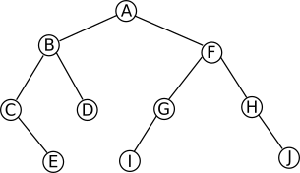

**Par exemple, si on prend le nœud ayant pour clé (valeur) A (le nœud racine de l'arbre) on a :**

* le sous-arbre gauche est composé du nœud ayant pour clé B, du nœud ayant pour clé C, du nœud ayant pour clé D et du nœud ayant pour clé E
* le sous-arbre droit est composé du nœud ayant pour clé F, du nœud ayant pour clé G, du nœud ayant pour clé H, du nœud ayant pour clé I et du nœud ayant pour clé J

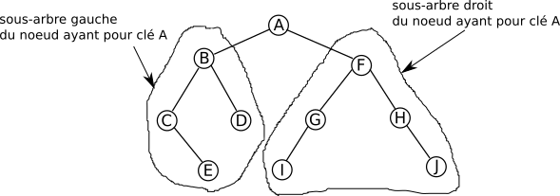

**Si on prend le nœud ayant pour clé B on a :**

* le sous-arbre gauche est composé du nœud ayant pour clé C et du nœud ayant pour clé E
* le sous-arbre droit est uniquement composé du nœud ayant pour clé D

Un arbre (ou un sous-arbre) vide est noté **NIL** (NIL est une abréviation du latin « nihil » qui veut dire "rien")

**Si on prend le nœud ayant pour clé G on a :**

* le sous-arbre gauche est uniquement composé du nœud ayant pour clé I
* le sous-arbre droit est vide (NIL)

Il faut bien avoir en tête qu'un sous-arbre (droit ou gauche) est un arbre (même s'il contient un seul nœud ou pas de nœud de tout (NIL)).

**Dans la suite de cette activité, nous utiliserons les notations suivantes :**

Pour un arbre T : **T.racine** correspond au nœud racine de l'arbre T

Pour un nœud x :

* **x.gauche** correspond au sous-arbre gauche du nœud x
* **x.droit** correspond au sous-arbre droit du nœud x
* **x.clé** correspond à la clé du nœud x

Il faut noter que si le nœud x est une feuille, x.gauche et x.droit sont des arbres vides (NIL)

1. **Calcul de la hauteur d’un arbre**

Nous allons commencer à travailler sur les algorithmes en nous intéressant à l'algorithme qui permet de calculer la hauteur d'un arbre :

**Soit l’algorithme suivant:**

**VARIABLE**

T : arbre

x : nœud

**DEBUT**

HAUTEUR(T) :

si T ≠ NIL :

x T.racine

renvoyer 1 + max(HAUTEUR(x.gauche), HAUTEUR(x.droit))

sinon :

renvoyer 0

fin si

**FIN**

Remarque : La fonction « max(x,y) » renvoie la plus grande valeur des 2 valeurs passées en paramètre (exemple : max(5,6) renvoie 6).

Tout d’abord, rappelons la définition de la **hauteur d’un arbre** : On appelle **hauteur** d'un arbre la **profondeur maximale** des nœuds de l'arbre.

Et donc celle de la **profondeur d’un nœud** : On appelle **profondeur** d'un nœud **le nombre de nœuds du chemin qui va de la racine à ce nœud**. On considère que la racine d'un arbre est à une profondeur 1, donc, la profondeur d'un nœud est égale à la profondeur de son prédécesseur plus 1.

**Essayez d'appliquer cet algorithme sur l'arbre binaire ci-dessous.**

Cet algorithme est loin d'être simple, n'hésitez pas à écrire votre raisonnement sur une feuille de brouillon.



Si vraiment vous avez des difficultés à comprendre le fonctionnement de l'algorithme sur l'arbre ci-dessus, voici un petit calcul qui pourrait vous aider.

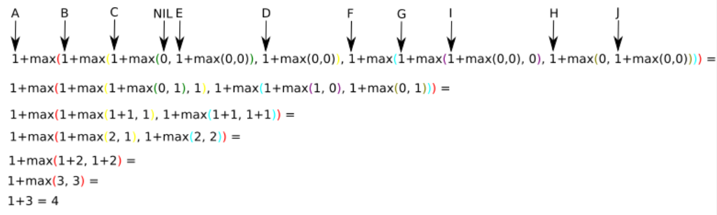

Comme vous l'avez sans doute remarqué, nous avons dans l'algorithme ci-dessus une **fonction récursive**. Vous aurez l'occasion de constater que c'est souvent le cas dans les algorithmes qui travaillent sur des structures de données telles que les arbres.

1. **Calcul de la taille d’un arbre**

**Soit l’algorithme suivant:**

**VARIABLE**

T : arbre

x : nœud

**DEBUT**

TAILLE(T) :

si T ≠ NIL :

x T.racine

renvoyer 1 + TAILLE(x.gauche) + TAILLE(x.droit))

sinon :

renvoyer 0

fin si

**FIN**

Cet algorithme ressemble beaucoup à l'algorithme « hauteur d’un arbre » son étude ne devrait donc pas vous poser de problème, si vous avez bien compris l’algorithme précédent.

Tout d’abord, rappelons la définition de la **taille d’un arbre** : On appelle **taille** d’un arbre binaire le **nombre de ses nœuds**.

**Appliquez cet algorithme sur l'arbre binaire ci-dessous.**



Il existe plusieurs façons de parcourir un arbre (parcourir un arbre = passer par tous les nœuds), nous allons en étudier quelques-unes :

1. **Parcourir un arbre dans l’ordre infixe**

Dans le parcours infixe, le traitement de la racine est fait entre les appels sur les sous-arbres gauche et droit.

Cela revient à lister chaque sommet ayant un fils gauche la seconde fois qu’on le voit et chaque sommet sans fils gauche la première fois qu’on le voit.

**Soit l’algorithme suivant:**

**VARIABLE**

T : arbre

x : nœud

**DEBUT**

PARCOURS-INFIXE(T) :

si T ≠ NIL :

x T.racine

PARCOURS-INFIXE(x.gauche)

affiche x.clé

PARCOURS-INFIXE(x.droit)

fin si

**FIN**

**Vérifiez qu'en appliquant l'algorithme ci-dessus, l'arbre ci-dessous est bien parcouru dans l'ordre suivant : C, E, B, D, A, I, G, F, H, J**



1. **Parcourir un arbre dans l’ordre préfixe**

Dans le parcours préfixe, la racine est traitée avant les appels récursifs sur les sous-arbres gauche et droit.

Cela revient à lister chaque sommet la première fois qu’on le rencontre en balayant l’arbre.

Dans le cas du parcours préfixe, un nœud est affiché avant d'aller visiter ces enfants

**Soit l’algorithme suivant:**

**VARIABLE**

T : arbre

x : nœud

**DEBUT**

PARCOURS-PREFIXE(T) :

si T ≠ NIL :

x T.racine

affiche x.clé

PARCOURS-PREFIXE(x.gauche)

PARCOURS-PREFIXE(x.droit)

fin si

**FIN**

**Vérifiez qu'en appliquant l'algorithme ci-dessus, l'arbre ci-dessous est bien parcouru dans l'ordre suivant : A, B, C, E, D, F, G, I, H, J.**



1. **Parcourir un arbre dans l’ordre suffixe (postfixe)**

Dans le parcours suffixe ou postfixe, la racine est traitée après les appels récursifs sur les sous-arbres gauche et droit.

Cela revient à lister chaque sommet la dernière fois qu’on le rencontre en balayant l’arbre.

Dans le cas du parcours suffixe, on affiche chaque nœud après avoir affiché chacun de ses fils

**Soit l’algorithme suivant:**

**VARIABLE**

T : arbre

x : nœud

**DEBUT**

PARCOURS-SUFFIXE(T) :

si T ≠ NIL :

x T.racine

PARCOURS-SUFFIXE(x.gauche)

PARCOURS-SUFFIXE(x.droit)

affiche x.clé

fin si

**FIN**

**Vérifiez qu'en appliquant l'algorithme ci-dessus, l'arbre ci-dessous est bien parcouru dans l'ordre suivant : E, C, D, B, I, G, J, H, F, A.**



1. **Parcourir un arbre en largeur**

**Soit l’algorithme suivant:**

**VARIABLE**

T : arbre

Tg : arbre

Td : arbre

x : nœud

f : file (initialement vide)

**DEBUT**

PARCOURS-LARGEUR(T) :

enfiler(T.racine,f) *// on place la racine dans la file*

tant que f non vide :

x défiler(f)

affiche x.clé

si x.gauche ≠ NIL :

Tg x.gauche

enfiler(Tg.racine,f)

fin si

si x.droit ≠ NIL :

Td x.droit

enfiler(Td.racine,f)

fin si

fin tant que

**FIN**

**Vérifiez qu'en appliquant l'algorithme ci-dessus, l'arbre ci-dessous est bien parcouru dans l'ordre suivant : A, B, F, C, D, G, H, E, I, J.**BUT



**Selon vous, pourquoi parle-t-on de parcours en largeur ?**

Il est important de bien noter l'utilisation d'une file (FIFO) pour cet algorithme de parcours en largeur. Vous noterez aussi que cet algorithme n'utilise pas de fonction récursive.